Муниципальное бюджетное дошкольное образовательное учреждение детский сад комбинированного вида № 15 «Алёнка»

г. Николаевска-на-Амуре Хабаровского края

**Методические рекомендации по использованию метода наглядного моделирования в коррекционной работе учителя-логопеда с детьми дошкольного возраста с ОНР**

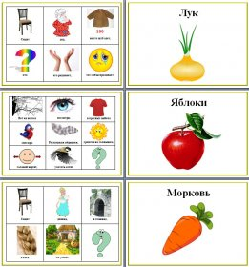

2015 г

Автор-составитель: Нестерович Александра Валентиновна,

учитель-логопед МБДОУ ДС №15 «Алёнка»,

г.Николаевск-на-Амуре, Хабаровский край

Методическая разработка содержит различные направления использования метода моделирования в работе учителя-логопеда. Автором представлены фрагменты собственного опыта, рекомендации по его интерпретации, фотоматериалы и дидактические пособия. Данный опыт может использоваться не только учителями-логопедами компенсирующих групп, но и учителями-логопедами логопунктов, воспитателями в речевой работе с детьми массовых групп детского сада.

**Содержание**

1. Введение…………………………………………………………..…..стр.4

2. Использование приемов мнемотехники в работе над звукопроизношением…………………………………………………...стр. 7

3.Пособия по обучению грамоте……………………………………..стр.13

4. Работа над предложением…………………………………………..стр.16

5.Расширение словарного запаса……………………………………..стр.17

6. Приём моделирования в обучении составлению рассказа ……...стр. 19

7. Отработка сюжетного метода запоминания……………….……….стр.24

8. Заключение…………………………...……………………………...стр.25

9. Использованная литература………………………………………. стр. 27

**Введение.**

Правильная организация обучения детей с нарушенной речью – очень сложное дело. Следует помнить, что, как и для нормально развивающихся детей наиболее эффективно такое обучение, которое несколько опережает развитие ребёнка, однако не превышает его возможностей. Поэтому наряду с общепринятыми приёмами и принципами вполне обоснованно использование оригинальных, творческих методик, эффективность которых очевидна. Эффективным коррекционным средством при обучении связной речи дошкольников с ОНР служат приёмы мнемотехники. Они заметно облегчают дошкольникам овладение родным языком, сокращают время обучения, развивают память, внимание, образное мышление. Работая с детьми с различной речевой патологией и сталкиваясь с проблемами в их обучении, логопеду приходится искать вспомогательные средства, облегчающие, систематизирующие и направляющие процесс усвоения детьми нового материала. Одним из таких средств является наглядное моделирование.

Наглядное моделирование – это воспроизведение существенных свойств изучаемого объекта, создание его заместителя и работа с ним. Мнемотехника - это система методов и приемов, обеспечивающих эффективное запоминание, сохранение и воспроизведение информации, и, конечно, развитие речи

Мнемотаблица - это схема, в которую заложена определенная информация. Как и любая работа, строится от простого к сложному. Начиная работу с простейших мнемоквадратов, последовательно переходим к мнемодорожкам и позже - к мнемотаблицам. Что можно изобразить в мнемотаблице? В мнемотаблице производится графическое или частично графическое изображение персонажей сказки, явлений природы, некоторых действий, т.е. можно нарисовать то, что посчитаете нужным. Но изобразить так, чтобы нарисованное было понятно детям.

1. Предметные (таблицы, в которых изображены определенные предметы/персонажи). *Мнемотаблица к сказке «Маша и медведь»*

*2*

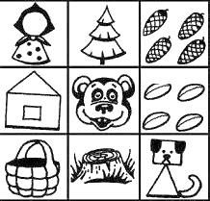

2. Предметно - схематические (таблицы, в которых есть определенные предметы/персонажи, а также схематическое изображение предметов/персонажей). *Мнемотаблица к сказке «Колобок»*

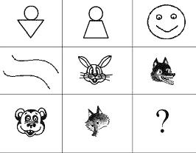

3. Схематические (таблицы, в которых предметы/персонажи изображены схематически). *Мнемотаблица к сказке «Курочка Ряба»*

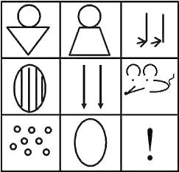

  Для детей младшего и среднего дошкольного возраста необходимо давать цветные мнемотаблицы, т.к. у них остаются в памяти отдельные образы: лимон – желтого цвета, лягушка зеленая, клубника красная.

*Мнемоквадрат*

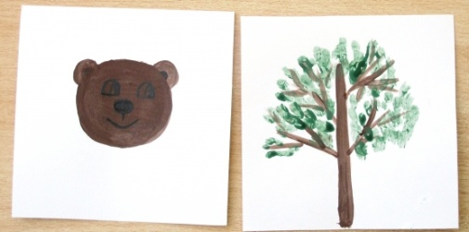

*Мнемодорожка*

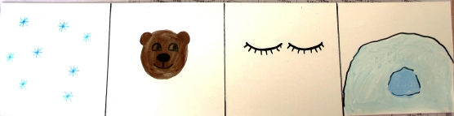

*Мнемотаблица к сказке "Репка"*

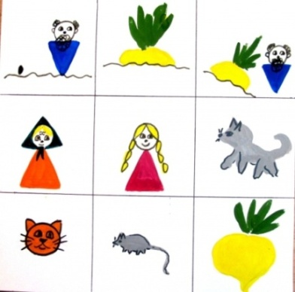

Позже изображения усложняются или заменяются графическим изображением: лиса – оранжевые геометрические фигуры (круг, квадрат) и др. В младшем дошкольном возрасте предлагаются мнемотаблицы в готовом варианте, т. к. у детей недостаточно развиты технические навыки рисования,

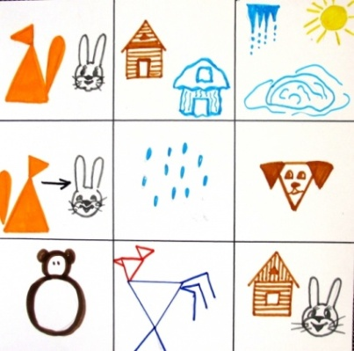

Для детей старшего возраста схемы даются в одном цвете. Педагог предлагает план-схему только на начальном этапе - по мере обучения дети активно включаются в процесс создания своей схемы.

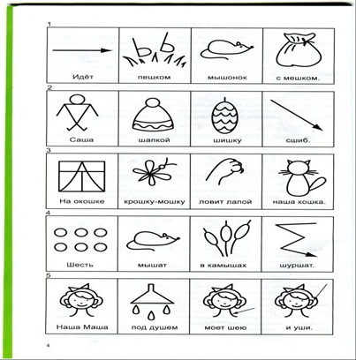

**2.Использование приемов мнемотехники в работе над звукопроизношением.**

При формировании правильного звукопроизношения мнемотехнику можно использовать на всех этапах коррекционной работы, так как мнемотехника многофункциональна. На этапе вызывания и постановки изолированного звука это может быть рисованный, либо схематично-графический образ звука, помогающий ребенку припомнить правильный артикуляционный уклад и акустическое звучание звука. Количество символов зависит от индивидуальных способностей ребенка и от этапа работы.

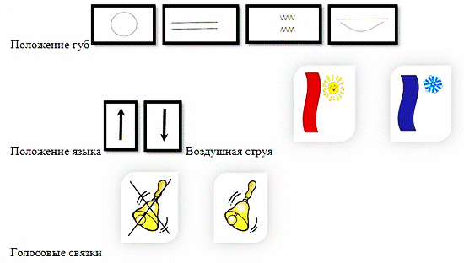

Комплекс артикуляционной гимнастики для шипящих звуков.

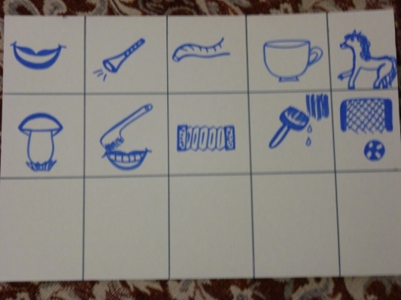

При работе над автоматизацией звуков в качестве нетрадиционных коррекционно-развивающих технологий, я успешно использую мнемодорожки Барсуковой Е.Л.

**Автоматизация свистящих звуков**

**Чистоговорки**

СА-СА-СА – меня ужалила оса,   
СО-СО-СО – стал мой нос как колесо,  
СЫ-СЫ-СЫ – не боюсь я злой осы,   
СУ-СУ-СУ – я осу в руке несу!

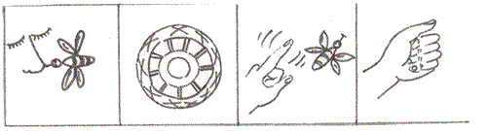

АСКА-АСКА – у Сани маска,   
УСКА-УСКА – у Сони блузка,  
ОСКА-ОСКА – у Насти соска,   
ИСКА-ИСКА – у киски миска.

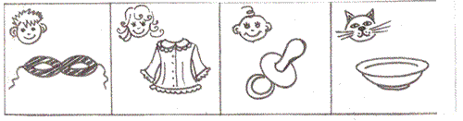

**Стихи**

Самокат я сам катаю,   
встану сам, сам разгоню.  
Ну, а если сам сломаю,  
сам его и починю.

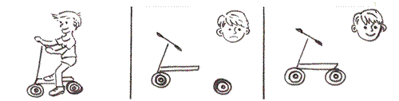

Жили у бабуси два весёлых гуся.  
Один белый, другой серый, два весёлых гуся.  
Мыли гуси лапки в луже у канавки,  
Один белый, другой серый спрятались в канавке.  
Вот кричит бабуся: «Ой, пропали гуси!  
Один белый, другой серый, гуси мои, гуси!»  
Выходили гуси, кланялись бабусе.  
Один белый, другой серый, кланялись бабусе.

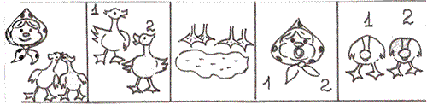

Мама Зои, мама Зины   
побывали в магазине.  
Зое купили зайку,  
а Зине мозаику.

 .

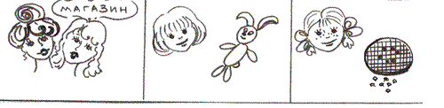

У наседки, наконец,   
вылупился птенец.  
Будет Петенька певец,   
как петух – его отец!

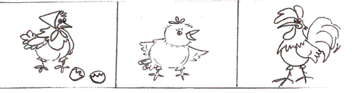

**Скороговорки**

У Сани сом с усами.

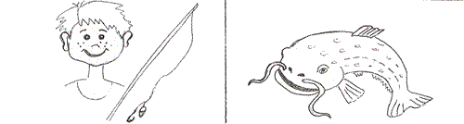

Маленькому Сане мы купили сани, у Сани санки едут сами.

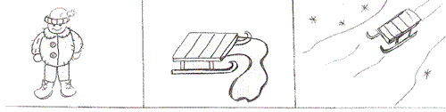

Для работы с детьми среднего возраста использую цветные мнемодорожки., составленные мною с учётом индивидуальных особенностей ребёнка.

**«Автоматизация Ш в скороговорках»**

|  |  |  |
| --- | --- | --- |
|  |  |  |
|  |  |  |
|  |  |  |
| У нашего Илюшки шайба да клюшка. | | |

Процесс автоматизации звука самый длительный. Моя задача как можно быстрее автоматизировать звук в речи ребёнка. Сделать это возможно лишь в том случае, когда ребёнку интересно, он увлечён и играет. Я решила оформить игры и речевой материал по закреплению звука в виде лэпбука. Лэпбук (lapbook) - это такая самодельная книжка - раскладушка или тематическая папка с разными кармашками, подвижными деталями. В ней собирается материал по какой-то определенной теме. При этом готовый лэпбук - это не просто поделка. Это заключительный этап работы над звуком, которую ребенок проделал по теме. Дети постарше (подготовительная группа) сами (вместе с родителями) собирают игры, загадки, скороговорки. Родителей к работе с папкой очень часто привлекают сами дети, когда просят сделать какую-то игру или карман для лэпбука, найти нужную картинку или стишок.  А дети выполняют задания и участвуют в оформлении. В лэпбуке предлагаются игры и упражнения, нацеленные на автоматизацию звука в слогах, словах, предложениях и связной речи, а также задания для развития фонематического слуха, звукового анализа и синтеза, просодической стороны речи, грамматики. Вся работа способствует обогащению словарного запаса, развитию мышления, зрительного восприятия, памяти, внимания, мелкой моторики.

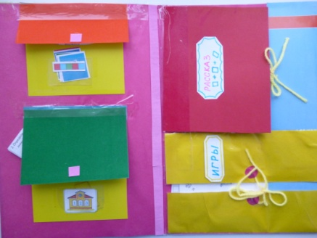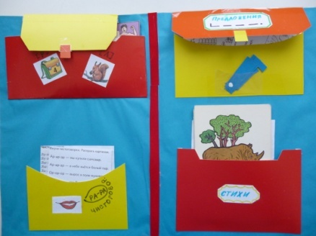

Мнемотаблица особенно эффективна при разучивании стихотворений. Суть заключается в следующем: на каждое слово или маленькое словосочетание придумывается картинка (изображение); таким образом, все стихотворение зарисовывается схематически. После этого ребенок по памяти, используя графическое изображение, воспроизводит стихотворение целиком. На начальном этапе взрослый предлагает готовую план - схему, а по мере обучения ребенок также активно включается в процесс создания своей схемы.

Рано утром взяв корзину  
В огород пошла Алина.  
В огороде у забора,  
Сорвала два помидора,  
А в теплице у крыльца  
Два зелёных огурца.  
А ещё хозяйка ловко  
С грядки сорвала морковку.

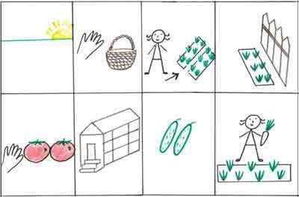

**3. Пособия по обучению грамоте**

*Пособие “Где звук?”* Цель пособия – упражнять детей в определении места заданного звука в слове и соотнесение данного слова и подходящей схемы. Оно состоит из демонстрационного материала и карточек для индивидуальной работы с детьми под руководством учителя-логопеда (цветной вариант) и воспитателя или родителей (черно-белый вариант). Черно-белое изображение предполагает работу по развитию мелкой моторики.

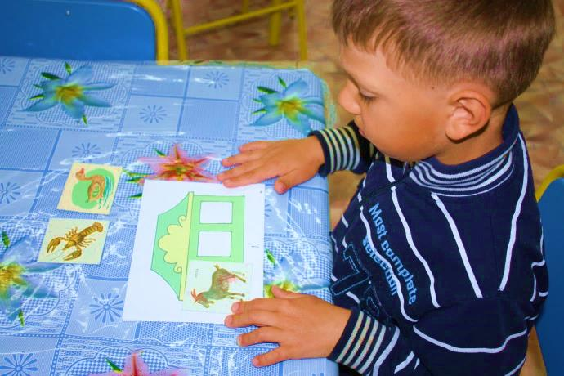

*Пособие «Поезд слогов».* Цель пособия: упражнять детей в делении слов на слоги (положить картинку в нужный вагон).

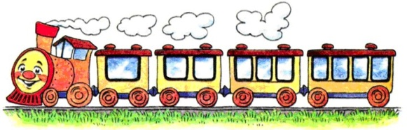

*Игра “Феи Звуков”****.*** Цель пособия: упражнять в дифференциации понятий “гласный/согласный, твердый/мягкий” звук.

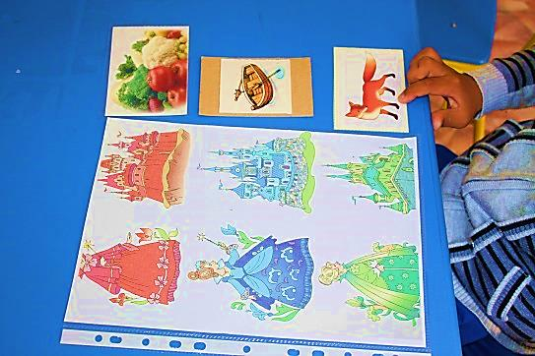

Например, характеристика первого звука в слове: ребенок

* называет предложенную картинку
* называет первый звук в названии изображенного предмета
* определяет первый звук гласный или согласный

(“отдает” картинку Фее (гласный звук – красная Фея, согласный твердый – синяя Фея и т.д.))

*Пособие “Звуковой анализ слов”.* Цель пособия – упражнять в звуковом анализе и синтезе слов, в дифференциации звуков.  
Пособие состоит из демонстрационного и раздаточного материала, фишек (синие - согласный твердый звук, зеленые – согласный мягкий звук и красный – гласный звук). В подготовительной к школе группе, проводя звуковой анализ слов и характеризуя заданный звук, я использую Звуковичков, которые своим внешним видом моделируют план речевого высказывания. Использование наглядной модели (схемы) помогает ребёнку увидеть, сколько и какие звуки в слове, последовательность их расположения.

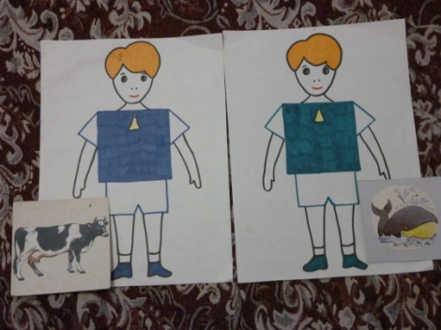

Также я применяю *«Зашифрованную линейку»,* решая задачи звукового анализа и синтеза. Детям необходимо собрать слово, определив первый звук в названии каждой картинки**.**

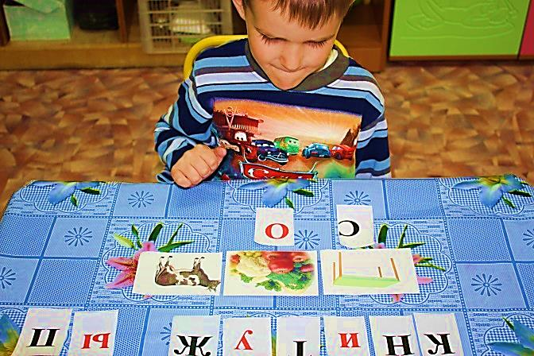

В старшей и подготовительной к школе логопедической группе, с целью профилактики дисграфии я использую ребусы, изографы (изографы – слова, записанные буквами, расположение которых напоминает изображение того предмета, о котором идет речь), полубуковку, изображение предметов с помощью букв***.***

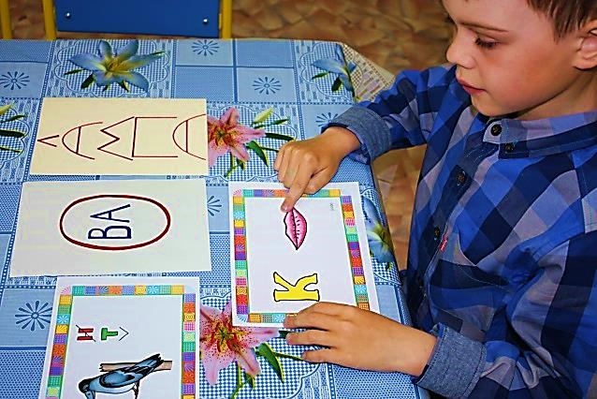

**4. Работа над предложением.**

В работе с предложением, с помощью графической схемы учу детей самостоятельно составлять схему к предложению, анализировать, сколько слов в предложении, задавать вопросы к каждому слову.

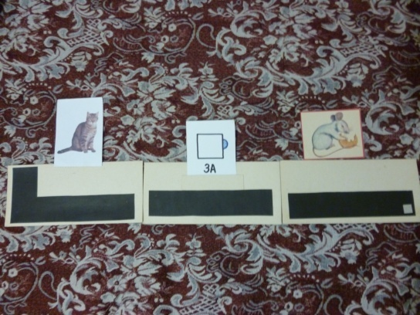

Наглядные модели широко можно использовать в формирование у детей умений конструировать предложения. Ребёнок отвечает на вопрос, опираясь на картинку.

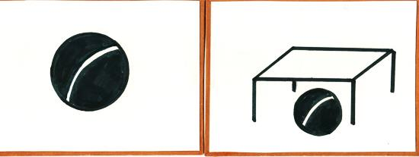

Знакомя детей с предлогами, я так же использую карточки-схемы. Рассмотрев сюжетную картину на тему: «На улице», предлагаю детям предметно-графические схемы для составления предложений. Подбирая нужный предлог, дети учатся составлять предложения или рассказ.

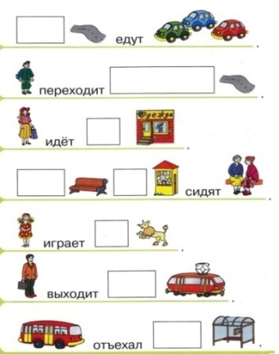

**на в за над под**

**по через с от**

**5. Расширение словарного запаса.**

.  
 Детям с общим недоразвитием речи требуется специальное обучение, а затем длительные тренировочные упражнения по усвоению навыков словообразования. Облегчить этот процесс, разнообразить его и сделать более интересным для ребенка мне помогает метод наглядного моделирования. Особое внимание хочу обратить на наглядно-предметную схему для развития навыков словообразования, т.е. образование новых слов путём слияния двух других слов. Можно использовать игровые наглядные схемы («ПАР» + «ХОДИТ» = «ПАРОХОД»)

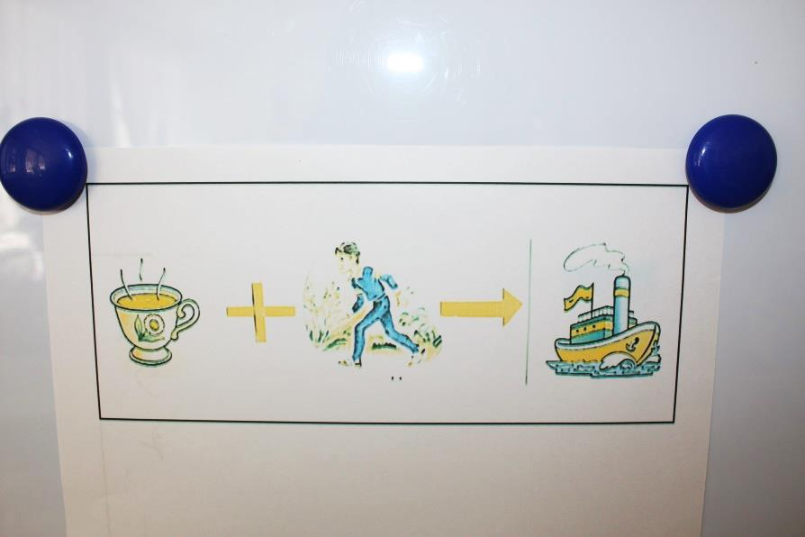

Самым положительным моментом этой схемы является, что речь педагога сводиться к минимуму - он показывает, а ребёнок образовывает нужное слово.

Огромный интерес вызывает у детей отгадывание мнемозагадки, заучивание скороговорок, пословиц, поговорок, которые помогают понять смысл и затем легче запомнить их.   
1.Рассматривание мнемотаблицы  
2.Подробное объяснение логопедом каждого пункта.  
*Лёгкая, как пёрышко, пушистая снежинка. Она часто кружится в воздухе и садится на шапки, варежки, шубы. Когда их много образуются целые сугробы.*3. Отгадывание загадки детьми.

Пословица «*Красна птица пером, а человек умом»*

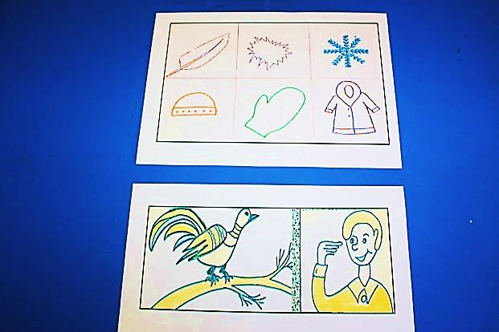

Для расширения словаря и кругозора детей знакомлю их с «крылатыми» выражениями. Понимание смысла «крылатых выражений», нужно обязательно воспитывать у ребёнка уже с дошкольного возраста. Для этого можно использовать модель с графическим изображением этих выражений. Дети наблюдают разнообразные действия и слышат разное обозначение их словом.

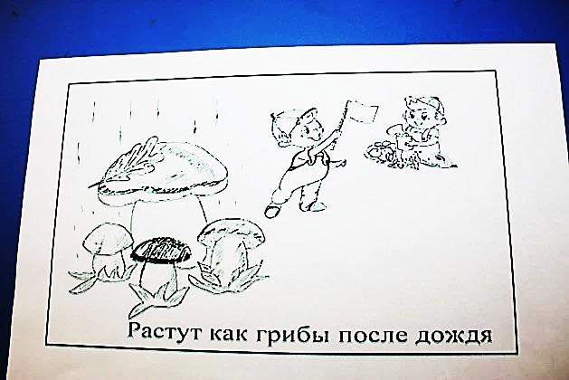

Набор пиктограмм позволяет показать многообразие однокоренных слов, которые можно получить от исходного корневого слова. Рисунок подсказывает направление мысли, а необходимые для словообразовательного акта средства ребенок подыскивает и применяет самостоятельно. Пиктограммы можно изменить, дополнить, все зависит от творчества педагога.

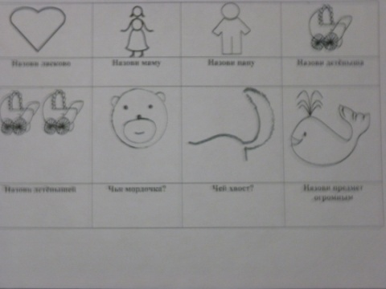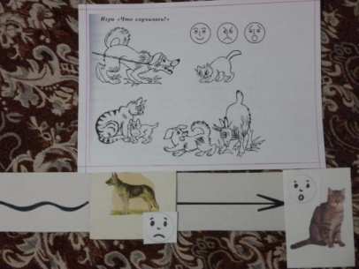

**6. Приём моделирования в обучении составлению рассказа.**

*Пересказ* – более легкий вид монологической речи, т.к. он придерживается авторской позиции произведения, в нем используется готовый авторский сюжет и готовые речевые формы и приемы. Картинно-графический план выступает здесь как средство мнемотехники.

Пересказ рассказа “Здравствуй, зимушка-зима!”

1.Чтение логопедом текста и демонстрация опорных картинок.  
2. Ответы на вопросы по содержанию.

3.Повторное чтение рассказа с установкой на пересказ.  
4. Пересказ текста ребёнком своими словами.

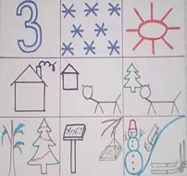

Составление повествовательных рассказов по серии сюжетных картин.

Прежде, чем дать детям задание составить рассказ по серии картин, необходимо подготовительная работа: рассмотреть внимательно все картинки серии, отметить, что главное на каждой из них, определить сюжетную линию и т.д. Часто при составлении рассказа дети упускают диалоги героев, слова-признаки, характеризующие и описывающие персонажей. В картинно-графическом плане я акцентирую внимание дошкольников именно на это. Например, диалоги я обозначаю стрелкой с вопросом от того героя, который начинает диалог. Это помогает детям не “потерять” характеристики героев, найти причинно-следственные связи в рассказе и т.д. Слова – признаки, характеризующие персонажей, я обозначаю либо знаком вопроса, или, если необходимо передать настроение героя – использую пиктограммы. Пиктограммы я выставляю при рассматривании каждой картинки из серии, чтобы акцентировать вн имание детей на определенном признаке или действии героя.

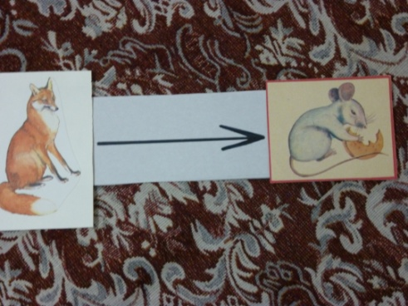

Можно использовать тексты цепной организации, которые представляет собой смысловую организацию предложений, обеспечивающую последовательную передачу мысли от предложения к предложению линейно, по цепочке.

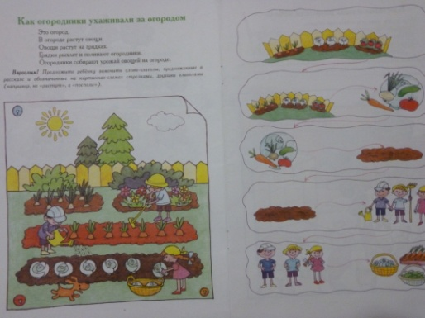

Составление описательных рассказов по сюжетной картине

При составлении описательных рассказов по сюжетной картинке особое внимание уделяется приемам, направленным на развитие внимания, зрительного восприятия, логического мышления. Существует несколько видов занятий с картинным материалом.  
Остановлюсь на обучении рассказыванию по отдельной сюжетной картинке с придумыванием детьми предшествующих событий. Например, картинка “Зимние забавы”.

При составлении повествовательного рассказа по этой картинке я раздаю детям карточки с фрагментами картинки и предлагаю им составить предложения. Затем выставляется большая картинка, дети находят на ней свои фрагменты. Таким образом, составляя свой рассказ, дети комбинируют в рассказе свои знания и изображенные на картине действия.

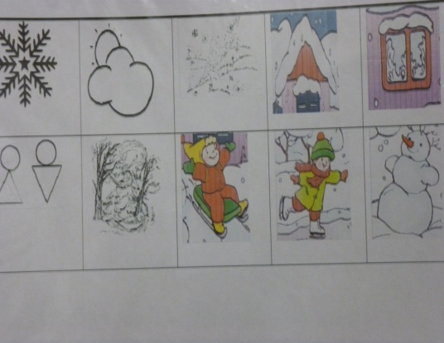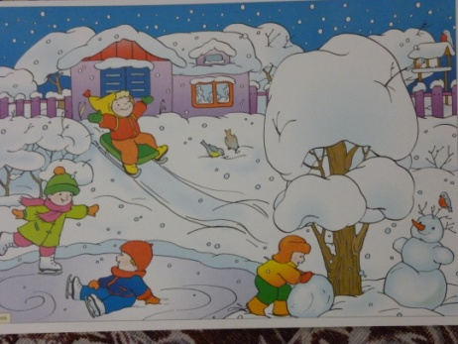

Составление описательных рассказов

Особенно ощутимую помощь картинно-графический план оказывает в составлении описательных рассказов. Сложность обучения описанию обусловлена тем, что для создания и понимания такого функционального типа речи не достаточно накопленного жизненного опыта, а необходима активная интеллектуальная работа самого ребенка по выделению признаков, свойств предмета или явления.  
Прежде чем описывать предмет, учу детей выделять наиболее существенные черты предмета, подбирать точные слова, выражать свое отношение к описываемому предмету и грамматически правильно оформлять фразу.

*«Кошка»*

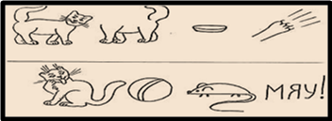

Применяя наглядные модели, добиваюсь успеха в процессе формирования связной речи. В этом мне помогают схемы для описания «времён года», «овощей и фруктов», «животных и птиц», «одежды, посуды» и т.д.

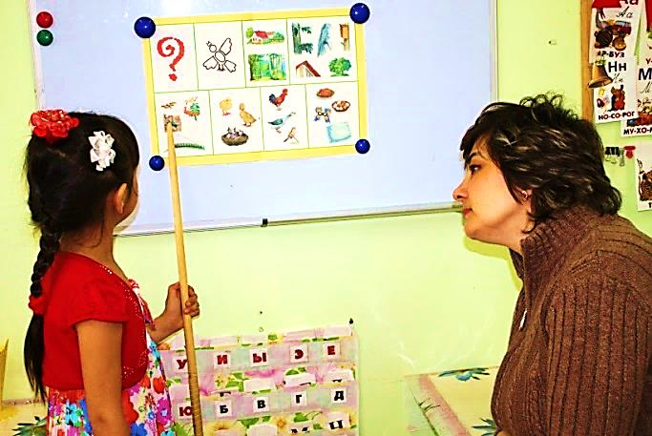

*Составление рассказа-описания “Весна – красна” по мнемотаблице.*  
1.Рассматривание мнемодорожек.  
2.Составление предложений по мнемодорожкам.

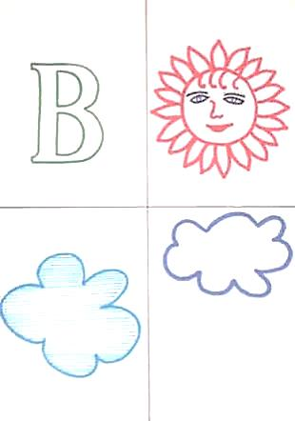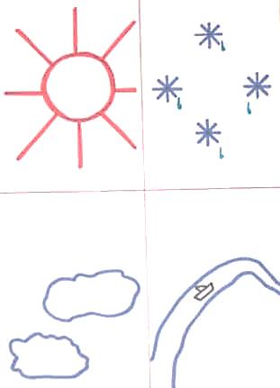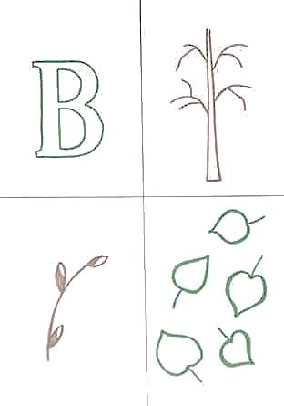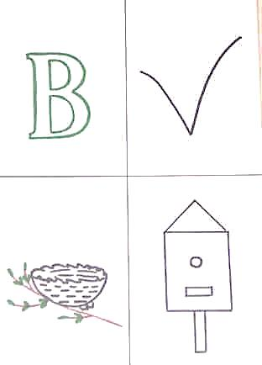

* Весной солнце часто появляется на голубом небе.
* Тёплое солнце топит снег, образуются лужи, бегут ручьи.
* Весной на деревьях набухают почки и появляются клейкие листочки.
* Весной перелётные птицы вьют гнёзда, заселяются в скворечники.

3.Рассматривание мнемотаблицы.

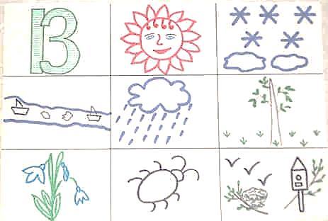

4.Составление рассказа о весне логопедом.  
*Пришла весна - красна. Солнце стало так пригревать, что снег начал таять. Побежали, зажурчали ручьи. Затрещал на реках лёд. На деревьях набухли почки, появились новые листочки. Прямо из-под снега расцвёл подснежник – первый вестник весны. Проснулись насекомые. Из тёплых мест возвращаются птицы, они вьют гнёзда, заселяют скворечники.*

5.Рассказы детей по мнемотаблице

Творческие рассказы

      Предложение придумать рассказ или сказку дети обычно встречают радостно. Но чтобы рассказы детей были не однообразные, логично построенные, существенную помощь окажут мнемотаблицы.

*«Моя семья»*

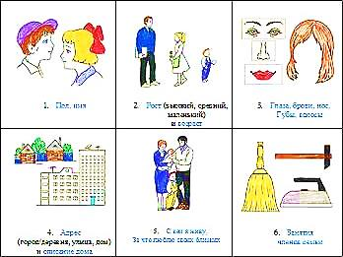

**7.** **Отработка сюжетного метода запоминания**

Коллаж представляет собой некий зрительный план того, о чём или о ком будет рассказ. При этом ребёнок, рассказывая, не просто опирается на зрительный образ, а устанавливает ассоциативные связи между предметами или картинками. Данный приём оказался эффективным в работе по развитию монологической речи у детей с речевой патологией. Использование коллажа в процессе развития связной речи позволяет развивать навык составления описательного рассказа, развивать навык установления ассоциативных связей, развивать память, обогащать словарь детей, развивать представления об окружающей действительности. При работе по изготовлению коллажа создаются условия для подготовки детей к школе: обогащается словарный запас, совершенствуются навыки словообразования, формируется звукопроизношение, развиваются фонематические процессы, связная речь. Коллаж служит развлечением и помогает проявить способность к воображению.

Таким образом, осваивая приемы "коллажирования", дети получают положительные эмоции, мотивацию к самостоятельной деятельности (у них появляется желание самим изготавливать коллажи, сочиняя различные истории). Самодельный коллаж продукт фантазии ребёнка, его воображения. Во время изготовления коллажа у него появляется мотивация к созданию самостоятельного произведения. Педагоги и родители- первые помощники в такой работе, как придумывание совместных всевозможных сюжетов рассказов.

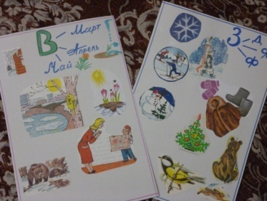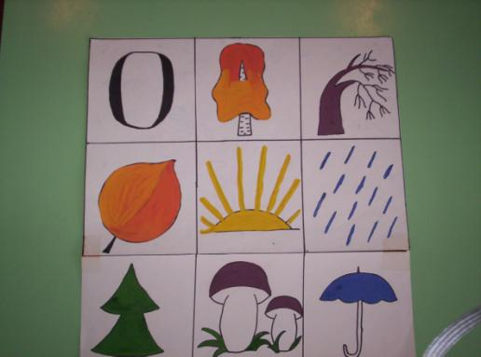

Многие логопеды сталкиваются с проблемой  длительного периода автоматизации уже поставленного звука у детей с ОНР. Дети устают от повторения слов, скороговорок и стихов, а яркая разноцветная картинка с различными наклеенными предметами привлекает их внимание. Моим первыми опытом в этом направлении были коллажи для автоматизации поставленных звуков.  Данное пособие я использую и для индивидуальных, и для подгрупповых работ. Картинки подобраны с изображением предметов, в названии которых нужный звук стоит в начале, в середине и в конце слова; в прямых, обратных слогах, со

стечением согласных звуков и многое другое.

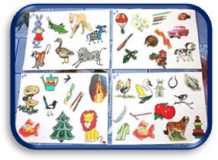

**Заключение.**

Таким образом, с помощью мнемотаблиц, схем – моделей удаётся  достичь следующих результатов:

•    у детей увеличивается  круг знаний об окружающем мире;  
•    появляется   желание пересказывать тексты, придумывать интересные истории;  
•    появляется   интерес к заучиванию стихов;  
•    словарный запас  выходит  на более высокий уровень;  
•    дети преодолевают робость, застенчивость, учатся свободно держаться перед аудиторией.  
 Данный опыт может использоваться не только учителями-логопедами компенсирующих групп, но и учителями-логопедами логопунктов, воспитателями массовых групп детского сада в речевой работе с детьми.

**Использованная литература**

Воробьева В.К. Методика развития связной речи у детей с системным недоразвитием речи. – М., 2005.

1. Глухов В.П. Формирование связной речи детей дошкольного возраста с общим речевым недоразвитием. – М., 2004.
2. ДавьщоваТ.Г., Ввозная В.М. Использование опорных схем в работе с детьми. // Справочник старшего воспитателя дошкольного учреждения № 1, 2008.
3. Ефименкова Л.Н. Формирование речи у дошкольников. – М., 1985.
4. Коррекционно-педагогическая работа в дошкольных учреждениях для детей с нарушениями речи. / Под ред. Ю.Ф. Гаркуши. – М., 2007.
5. Кудрова Т.И. Моделирование в обучении грамоте дошкольников с недоразвитием речи. // Логопед в детском саду 2007 № 4 с. 51-54.
6. Милостивенко Л.Г. Методические рекомендации по предупреждению ошибок чтения и письма у детей – СПб., 1995 с. 35-62.
7. Омельченко Л.В. Использование приемов мнемотехники в развитии связной речи. // Логопед 2008, № 4, с. 102-115.
8. Преодоление общего недоразвития речи у дошкольников. / Под ред. Т.В. Волосовец. – М., 2007.
9. Расторгуева Н.И. Использование пиктограмм для развития навыков словообразования у детей с общим недоразвитием речи. // Логопед. 2002, № 2, с. 50-53.
10. Смышляева Т.Н. Корчуганова Е.Ю. Использование метода наглядного моделирования в коррекции общего недоразвития речи дошкольников. // Логопед. 2005, № 1, с. 7-12.
11. Филичева Т.Б., Чиркина Г.В. Подготовка к школе детей с общим недоразвитием речи в условиях специального детского сада. М., 1991.
12. Ткаченко Т. А. Если дошкольник плохо говорит – СПб., 1997.
13. Ткаченко Т.А. В первый класс без дефектов речи – СПб., 1999.